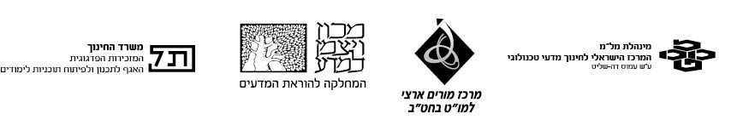

למורה
נא להכיר: גרף עמודות וכריך עם אבוקדו

מאפייני גרף עמודות
הנתונים בגרף עמודות מוצגים כמלבנים המייצגים קטגוריות שונות, שאין ביניהם חפיפה. הציר האופקי (ציר ה- X) מייצג את הקטגוריות של הנתונים. הציר האנכי (ציר ה- Y) מבטא את הערכים הכמותיים של תכונה נבדקת של הקטגוריות ביחידות מתאימות. דוגמה לגרף עמודות:
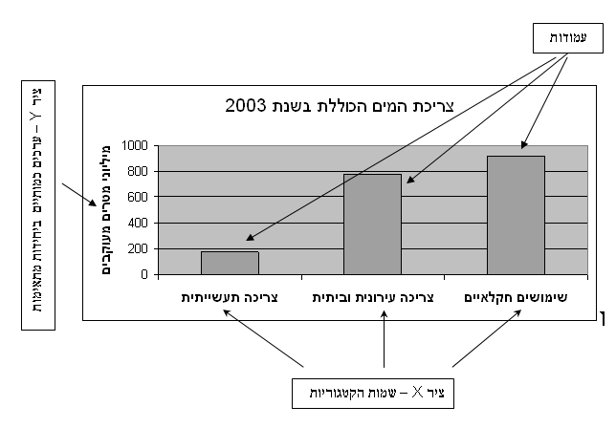
בציר X ניתן לבחור את סדר העמודות, גודל המרווח בין העמודות ואת רוחבן. בציר Y חייבים להגדיר את טווח הערכים (הערך המינימלי ואת הערך המקסימלי), כך שהערכים של כל העמודות יכללו בגרף.
גרף עמודות נועד לעריכת השוואות בין תכונה נבדקת של קטגוריות שונות: למשל, היכן הייתה בשנת 2003 צריכת המים הגבוהה ביותר? הנמוכה ביותר? היכן הייתה צריכת המים מעל או מתחת לממוצע? וכדומה...
רכיבי כריך עם אבוקדו
אבוקדו הוא מקור לשומן בלתי רווי: הרכבו: כ- 15% שומן, מתוכם כ- 13% שומן בלתי רווי.
לפניכם גרף (גרף 1.1) המציג נתונים כמותיים על הרכיבים התזונתיים העיקריים של אבוקדו. עיינו בגרף וענו על ארבע השאלות שאחריו.
גרף 1.1
איור 1.1: גובהה של העמודה תואם לכמות הרכיב הנבדק. ניתן לראות כי האבוקדו עשיר בשומנים ומכיל כמות נמוכה יחסית של חלבונים. זאת ועוד, ניתן להשוות בין הכמויות היחסיות של מגוון הרכיבים התזונתיים באבוקדו, אך לא ניתן לדעת מהו הרכבם. לדוגמה: מהו הרכב השומנים (שומן רווי ושומן בלתי רווי), הרכב הפחמימות (דו סוכרים ועמילן) ועוד.

שאלה:
- אילו רכיבים תזונתיים נבדקים בגרף?
- באלו יחידות נמדדות הכמויות של רכיבים אלו? מהו טווח המדידה?
- מי מהרכיבים מהווה כ-15% מהרכבו של האבוקדו (שמשקלו 339 גרם)?
- הציעו שאלה נוספת עליה ניתן לענות באמצעות גרף זה.

תשובה
- הרכיבים הם: חלבונים, שומנים, פחמימות וסיבים תזונתיים.
- הכמויות נמדדות בגרמים בטווח בין 0 ל- 60 גרם.
- שומנים מהווים כ- 15% מהרכב האבוקדו: 52 גרם שומנים ב - 339 גרם אבוקדו.
- מומלץ כי תלמידים יקריאו את השאלות שחוברו. חבריהם יענו על השאלות וינמקו את תשובתם תוך שימוש בגרף.

גיא אוהב לחם אחיד והחליט לבדוק את ערכו התזונתי ולהציג את תוצאות בדיקתו בגרף העוגה שלפניכם (גרף 2.1).

גרף 2.1
איור 2.1: ליד כל אחת מהגזרות נרשמו הערכים הכמותיים באחוזים (האחוז של כל אחד מהרכיבים יחסית לשלם). שטח "העוגה" כולו שווה ל- 100%.

שאלה
איזה רכיב מזון מצוי בכמות הגדולה ביותר ואיזה בכמות הקטנה ביותר בלחם אחיד?
תשובה
מגרף 2.1 ניתן ללמוד כי לחם אחיד עשיר בפחמימות (מהווים כ-50% מהרכבו) ומכיל מעט שומנים (מהווים כ- 1% מהרכבו).

שאלה
עיינו בטבלה 2.1 שלפניכם. מהנתונים המוצגים בטבלה הזאת ניתן ללמוד כי 100 גרם של לחם אחיד מכילים בנוסף לרכיבי המזון "הגדולים" גם 9 מ"ג סידן, 1.36 מ"ג ברזל וערכם האנרגטי הינו 245 קק"ל. הסבירו מדוע גיא לא הוסיף את הנתונים האלו לגרף 2.1 הנ"ל?

טבלה 2.1
סוגי מזון | רכיבי מזון (ב-100 גרם) |  |  |  |  |  |  | אנרגיה בקק"ל  (ב-100 גרם)
סוגי מזון | מים | חלבון בגרמים | שומן בגרמים | פחמימות בגרמים | סיבים תזונתיים בגרמים | סידן במ"ג | ברזל במ"ג | אנרגיה בקק"ל  (ב-100 גרם)
אבוקדו | 80.18 | 1.47 | 11.33 | 5.46 | 1.56 | 8 | 0.76 | 119
ביצה | 79.84 | 10.61 | 8.51 | 1.04 | 0.00 | 42 | 1.22 | 127
לחם אחיד | 34.70 | 9.00 | 1.00 | 50.00 | 5.30 | 9 | 1.36 | 245
שקדים קלויים עם מלח | 3.20 | 18.90 | 57.70 | 17.30 | 2.90 | 282 | 3.80 | 664

תשובה
גיא לא הוסיף נתונים על הסידן והברזל בגרף העוגה מפני שהם נמדדים ביחידות מ"ג (אלפית הגרם). בשל כמותם המזערית לא נוכל לראותם בגרף 2.1.
גיא לא התייחס לערך האנרגטי מפני שהוא לא רכיב מזון, אלא נתון שמבטא את כמות האנרגיה הגלומה ברכיבי המזון של הלחם ונמדדת ביחידות קק"ל (קילוקלוריות).
שאלה
מתי תמליצו לגיא לייצג את המידע על לחם אחיד בגרף עוגה ומתי בטבלה? נמקו.
תשובה
נמליץ לייצג מידע בגרף עוגה כאשר עלינו להפיק מידע על הכמויות היחסיות של הרכיבים. לדוגמה, מי מצוי בכמות הגדולה ביותר ומי בכמות הנמוכה ביותר בסדרת נתונים המתייחסת ללחם בלבד. לעומת זאת נמליץ לייצג את הנתונים בטבלה, כאשר יש להתייחס לנתונים מסדרות שונות (במקרה זה לחם, אבוקדו, ביצה ושקדים) המבוטאים ביחידות שונות (במקרה זה גרמים, מיליגרמים, קילוקלוריות) ולבצע השוואות שונות בין סדרות נתונים רבות.

שאלה
איור 2.1 פורסם על ידי המחלקה לחינוך לבריאות של משרד הבריאות. עיינו בטבלה שבאיור ובנו גרף עוגה המתבסס על הנתונים שבטבלה. תנו שם לגרף.
איור 2.1
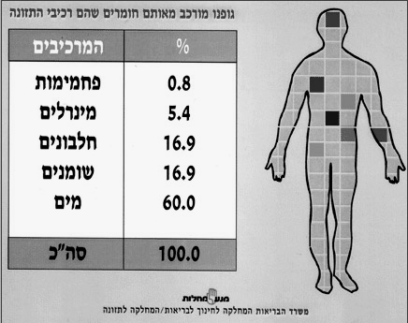
תשובה
גרף 2.2
גרף 2.2: הטבלה מומרת לגרף עוגה לצורך המחשה חזותית של היחסים בין החלקים לבין השלם.
ליד כל אחת מהגזרות נרשמו הערכים הכמותיים באחוזים. שטח "העוגה" כולו שווה ל-% 100.

